Московский государственный технический университет им. Н.Э. Баумана

Факультет «Информатика и системы управления»

Кафедра «Автоматизированные системы обработки информации и управления»



**Отчет**

**Лабораторная работа № 5**

**По курсу «Разработка интернет приложений»**

**ИСПОЛНИТЕЛЬ:**

Группа ИУ5-55Б

Старых Ф.А.

"21" декабря 2020 г.

**ПРЕПОДАВАТЕЛЬ:**

Гапанюк Ю.Е.

_____________________

"__"___________2020 г.

Москва 2020

1. **Задание**

Разработать макет сайта на языке разметки HTML, состоящий из нескольких связанных HTML-документов. Макет сайта должен включать следующие элементы:

1. Списки.
2. Изображения.
3. Таблицы.
4. Фреймы, для создания меню используются гиперссылки.
5. Плавающие фреймы.
6. Элементы семантической разметки.
7. **Код программы**

**main.html**

<!DOCTYPE html>

<html lang="en">

<head>

<meta charset="UTF-8">

<title>Старых Лаб#5</title>

</head>

<frameset rows="75px,75%,*" border="0" bordercolor="green">

<frame src="header.html" scrolling="no">

<frameset cols="20%,*">

<frame src="menu.html" scrolling="auto">

<frame name="about" src="about.html" scrolling="auto">

</frameset>

<frame src="footer.html" scrolling="no">

<noframes>

<p>Версия документа без фреймов</p>

<p>В этом документе содержатся фреймы, но ваш бразуер их не поддерживает</p>

</noframes>

</frameset>

</html>

**about.html**

<!DOCTYPE html>

<html lang="en">

<head>

<meta charset="UTF-8">

<title>about</title>

</head>

<body>

<a href="https://bmstu.ru" target="_self"><img src=".\img\BMSTU.jpg" alt="МГТУ">

</body>

</html>

**author.html**

<!DOCTYPE html>

<html lang="en">

<head>

<meta charset="UTF-8">

<title>author</title>

</head>

<body>

<table align="center" width="100%">

<tr>

<td width="50%" height="50%" align="center">

<h3>Студент МГТУ им. Баумана</h3>

<h3>Старых Ф. А.</h3>

<p>ИУ5-55Б</p>

<a href="https://github.com/fedorstarykh" target="_blank"><img src=".\img\github.png" height="200px"></a>

</td>

<td width="50%" height="50%" align="center">

<a href="https://bmstu.ru" target="_blank"><img src=".\img\BMSTU.jpg" height="80%" alt="image">

</td>

</tr>

</table>

</body>

</html>

header.html

<!DOCTYPE html>

<html lang="en">

<head>

<meta charset="UTF-8">

<title>header</title>

<style>

body {

background: url(img/font.jpg);

color: #fff;}

</style>

</head>

<body>

<h1 align="center"> Макет сайта на языке разметки HTML</h1>

</body>

</html>

**tablica.html**

<!DOCTYPE html>

<html lang="en">

<head>

<meta charset="UTF-8">

<title>tablica</title>

</head>

<body>

<main>

<nav>

<table class="table1" cellpadding="10" border="3">

<caption align="top"><strong>Таблица</strong></caption>

<tr class="td_color">

<th>Столбец1</th>

<th>Столбец2</th>

<th>Столбец3</th>

</tr>

<tr class="td_color_1">

<td>1</td>

<td>2</td>

<td>3</td>

</tr>

<tr class="td_color">

<td>4</td>

<td>5</td>

<td>6</td>

</tr>

<tr class="td_color_1">

<td>7</td>

<td>8</td>

<td>9</td>

</tr>

<tr class="td_color">

<td>10</td>

<td>11</td>

<td>12</td>

</tr>

</table>

</nav>

</main>

<footer>

</footer>

</body>

</html>

**menu.html**

<!DOCTYPE html>

<html lang="en">

<head>

<meta charset="UTF-8">

<title>menu</title>

</head>

<body>

<nav>

<h2>Главное меню</h2>

<ul type="square">

<li><a href="author.html" target="about">Об авторе</a><p>

<li><a href="https://github.com/iu5team/iu5web-fall-2020/wiki/lab_html_intro" target="_blank">Задание для лабораторной работы №5</a><p>

</ul>

<iframe src="tablica.html" width="100%" height="350px" scrolling="yes">

Ваш браузер не поддерживает фреймы

</iframe>

</nav>

</body>

</html>

**footer.html**

<!DOCTYPE html>

<html lang="en">

<head>

<meta charset="UTF-8">

<title>footer</title>

<style>

body {

background: url(img/font.jpg);

color: #fff;}

</style>

</head>

<body>

<header>

<table bgcolor="pink" width="100%">

<tr></tr>

</table>

</header>

<main>

<address>

<table>

<tr>

<td>

<p>Связь с автором:</p>

</td>

<td>

<a href="https://vk.com" target="_blank"><img src=".\img\vk.png" width="25px"></a>

</td>

<td>

<a href="https://www.instagram.com" target="_blank"><img src=".\img\inst.png" width="25px"></a>

</td>

<td>

<p>+7-666-66-66</p>

</td>

</tr>

</table>

</address>

</main>

<footer>

<p align="center">МГТУ им. Баумана, 2020</p>

</footer>

</body>

</html>

1. **Экранные формы с примерами выполнения программы**

Главная страница:

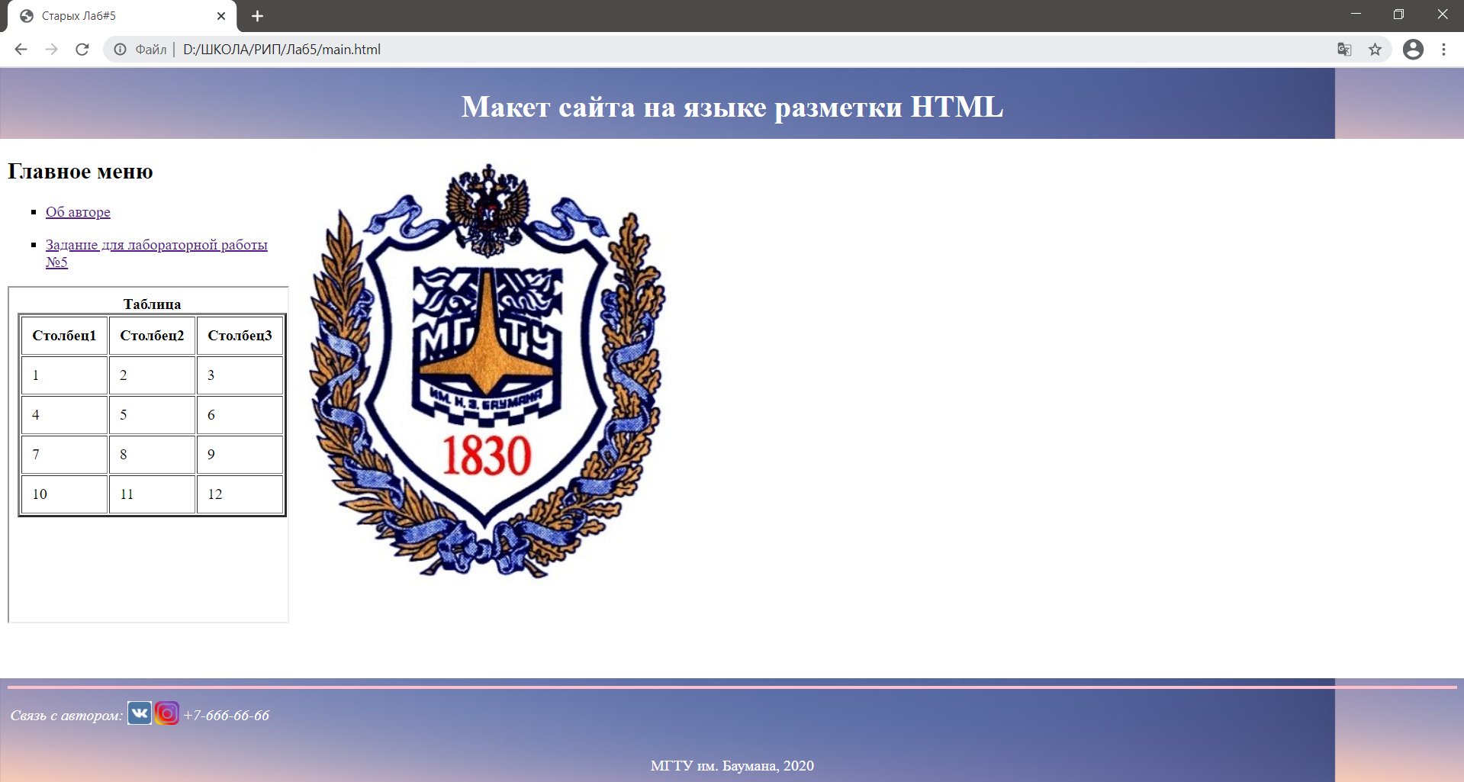

Нажатие на «Об авторе»

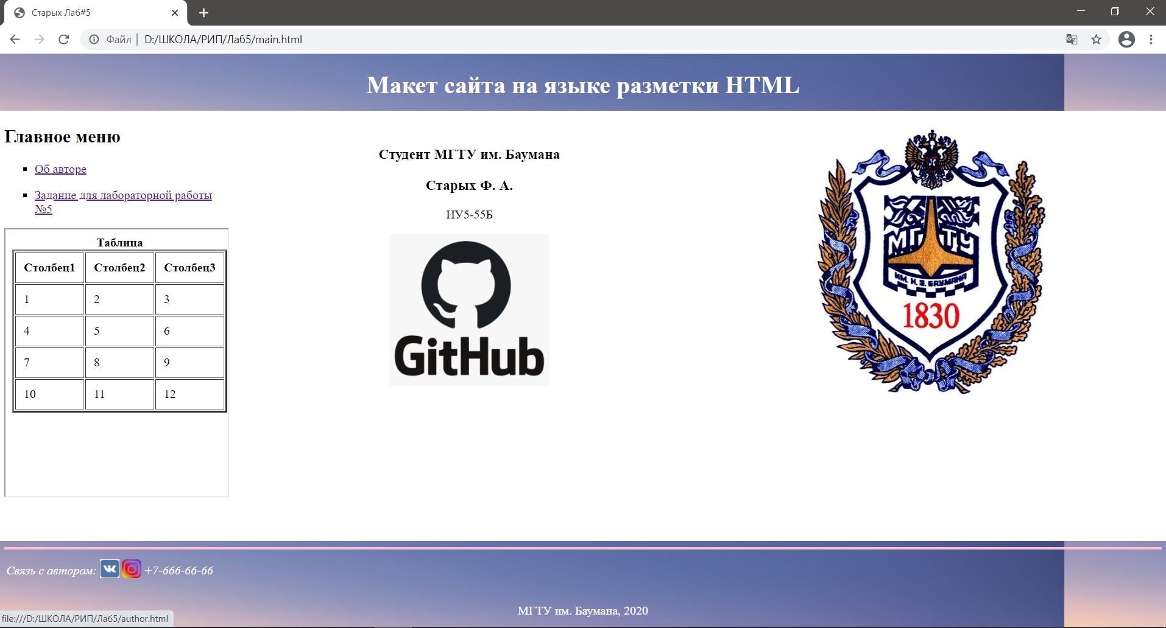

Нажатие «Задание для лабораторной работы №5»

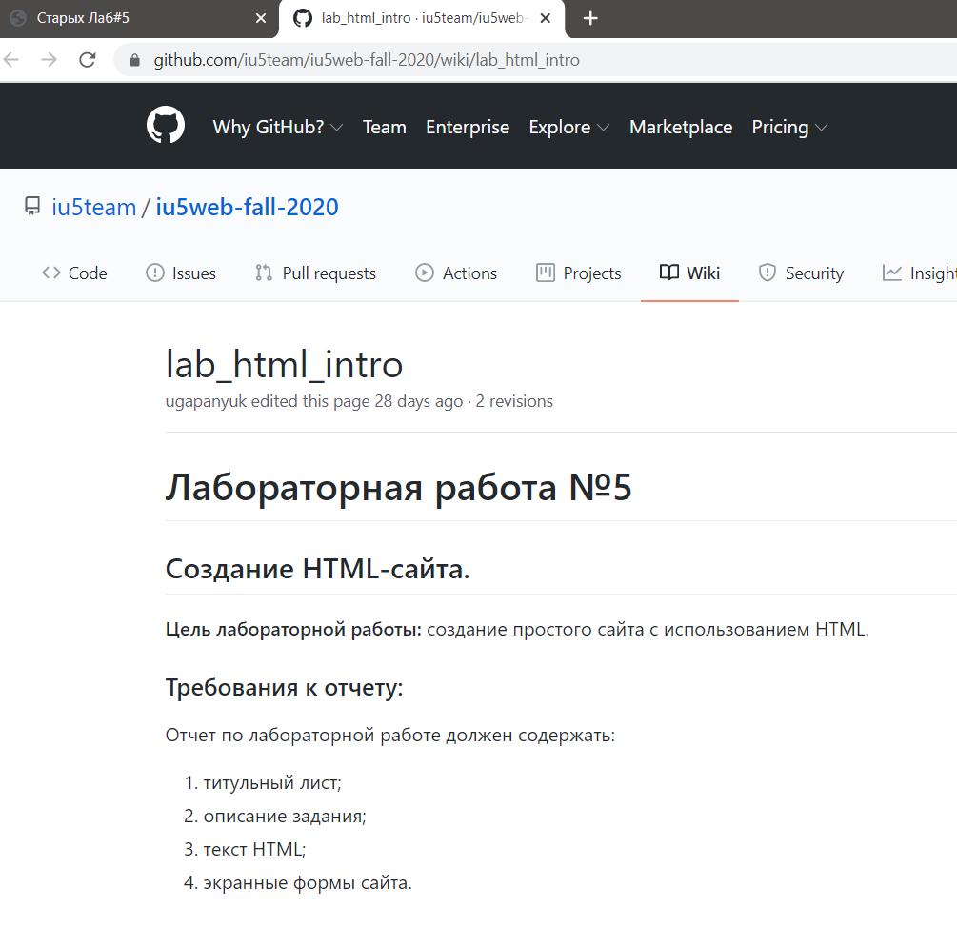

Нажатие на логотип «GitHub» открывает мою личную страницу GitHub

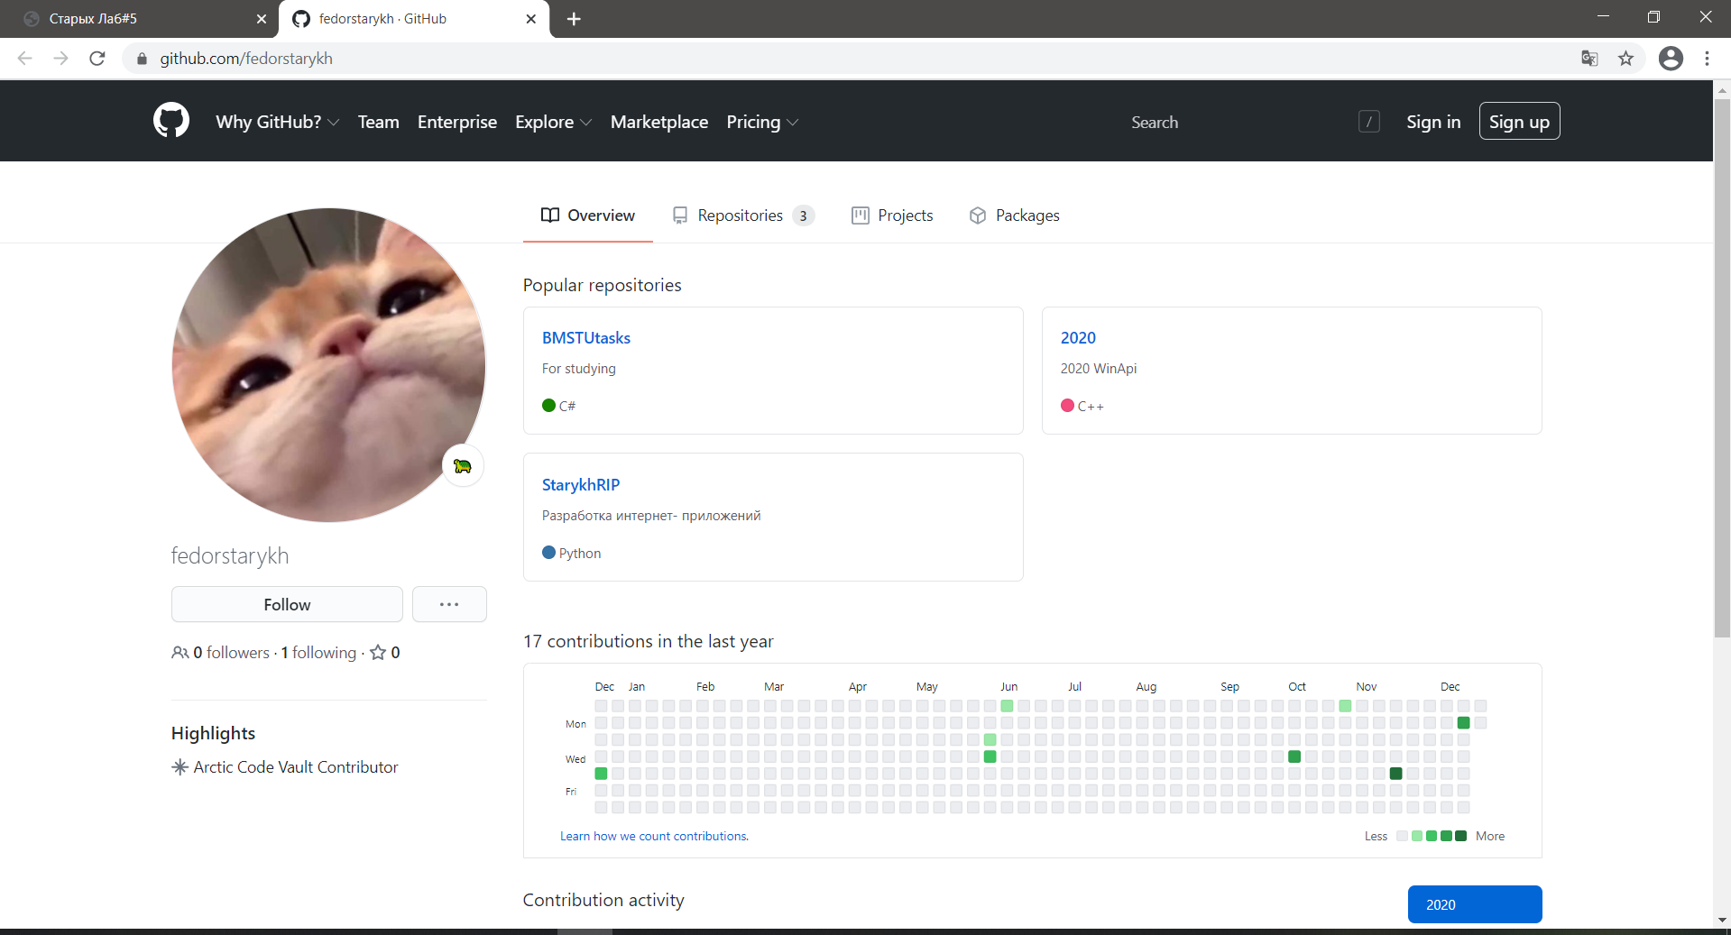

Все остальные изображения имеют ссылки на соответствующие сайты.